1、说出集合的三种表示方法： 列举法、描述法、图示法（韦恩图）

2、1弧度≈_______度。（取整数） 57度

3、 3333333333，555555555

(猜一成语) 三五成群

4、把一根木头锯成2段要2分钟，锯成3段要几分钟？（4）

5、在1000米长跑中，你拼尽全力，奋力拼搏，终于超过了第二名，请问你此时位于第几名？（第二名）

6、五条直线相交，最多能有多少个交点呢？（10）

7、小华1分钟可以剪好5只自己的指甲。他在5分钟内可以剪好多少只自己的手指甲？（10只）

8、 24点：1 3 8 8 (1+3)*8-8

9、2, 9, 28, 65（ ） 126

10、

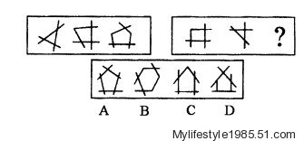B